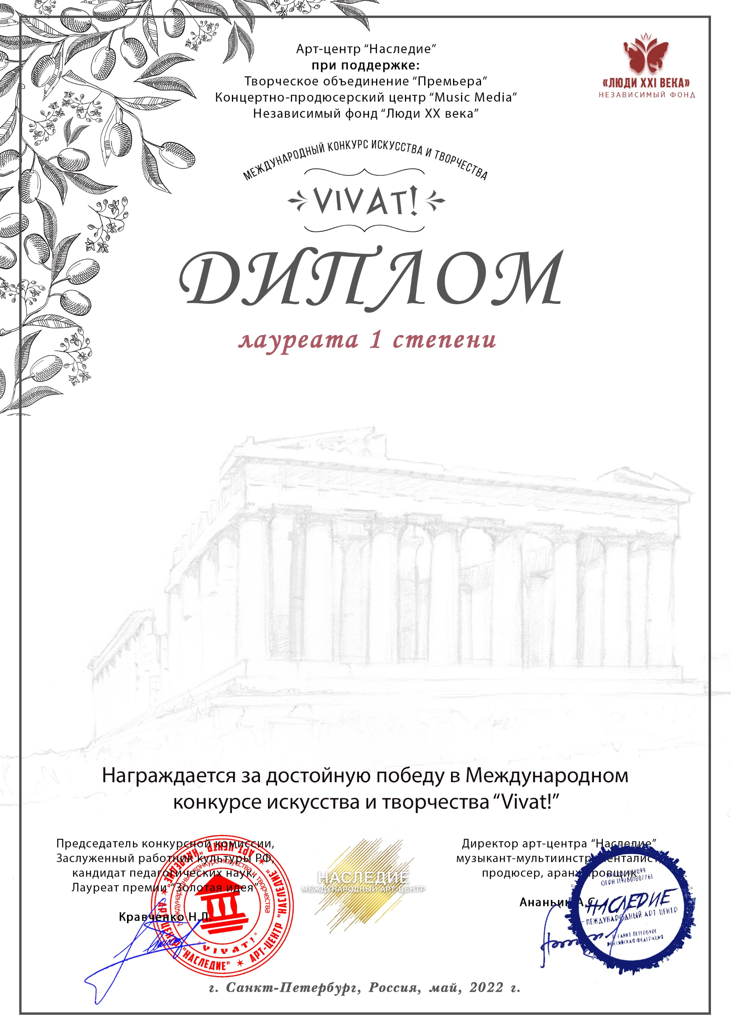
Серия ВТ № В00221

Дуэт Марина Белая, Виктор Рыбак
(«МБУК «ЦКС ДСО» Клуб села Возрождение, Краснодарский край, г. Геленджик, с. Возрождение)

Руководитель: Виктор Рыбак
Номинация: Авторская песня
Категория: от 26-ти лет
Конкурсная работа: «ВМФ России» автор Артур Бибилов

